实验三 文件I/0
学号：201641053033 班级：电子1691 姓名：陈明义
一、实验目的
- 掌握底层文件I/O函数的使用
- 掌握高层文件I/O函数的使用；
二、实验要求
- 独立完成设计并记录实验结果；
- 记录实验过程中遇到的问题及解决方法

- 实验内容

程序框图 | 结果显示
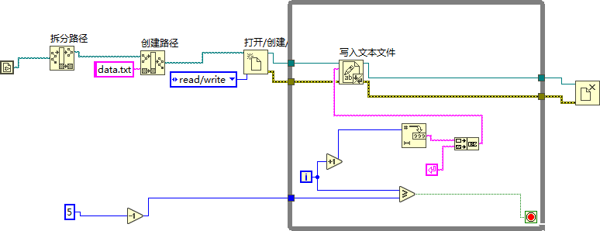 | 1  2  3  4  5

程序框图 | 结果显示
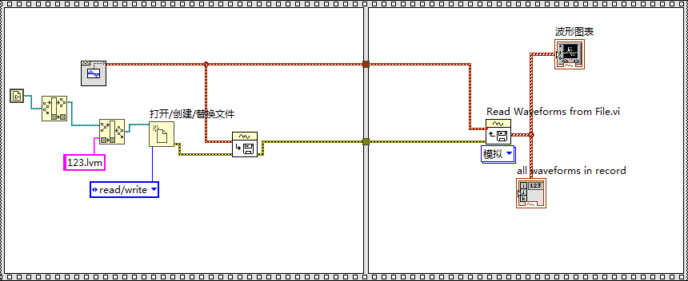 | 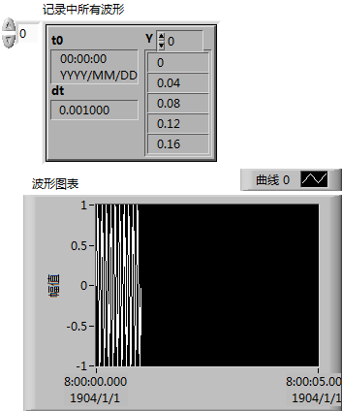

程序框图 | 结果显示
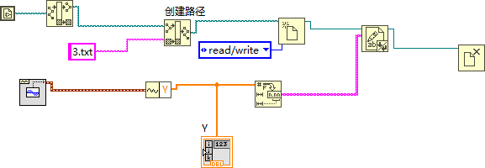 | 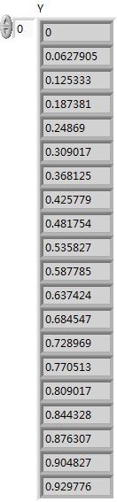

程序框图 | 结果显示
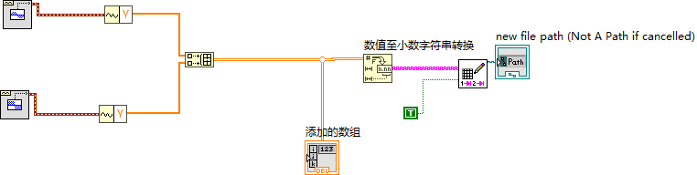 | 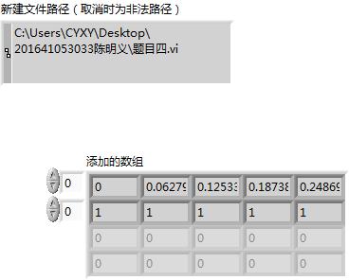

程序框图 | 结果显示
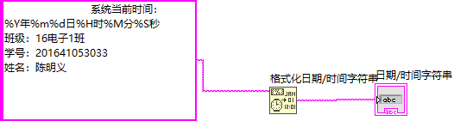 | 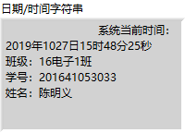

程序框图 | 结果显示
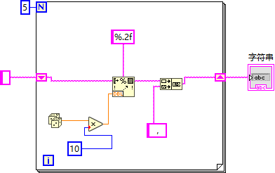 | 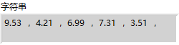

程序框图 | 结果显示
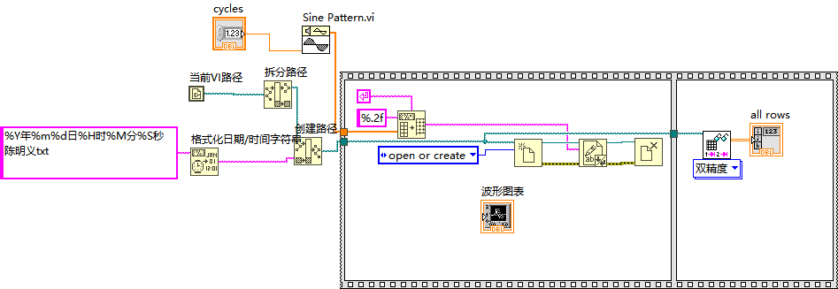 | 